КНИГА ПАМЯТИ

с. Утевка

Ветераны Великой Отечественной войны

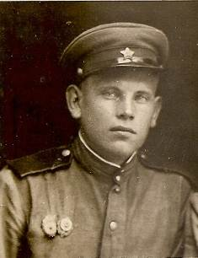
Николай Федорович Зубов
1918г.р.

Шоферскую баранку я продержал в руках 34 года. Дождь и слякоть, жара и холод, день и ночь, степи и леса, ухабы и асфальт-все было на моем пути. И еще разные марки машин. Начал я с водителя-механика Т-20. Возил противотанковую пушку с расчетом.
Воевал в составе 187-го автобатальона Первого Украинского фронта под командованием генерала Конева.
Дважды был ранен, победу встретил в г. Дрездене. В мирное время возил зерно и кирпич, доски и бревна, брикет и уголь, солому и навоз, и многое другое. Одним словом, строил социализм и стремился дожить до коммунизма.
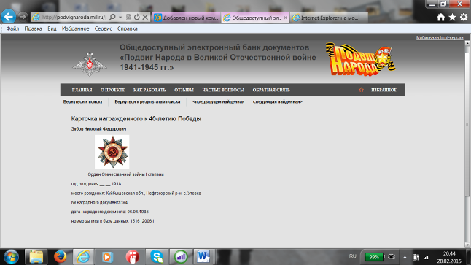
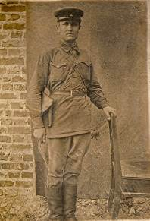
Реснов
Иван Сергеевич
На всю жизнь остался в памяти «Невский пятачок». Казалось, спасения нет от шквала пуль и железных осколков. Но получил ранение в голову, шею и челюсть. Вынесла медсестра. Вылечился и снова в бой на прорыв блокады Ленинграда.

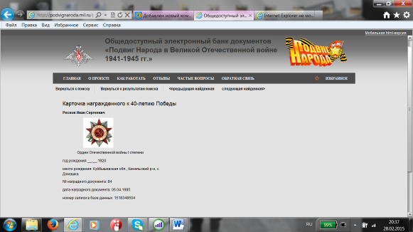
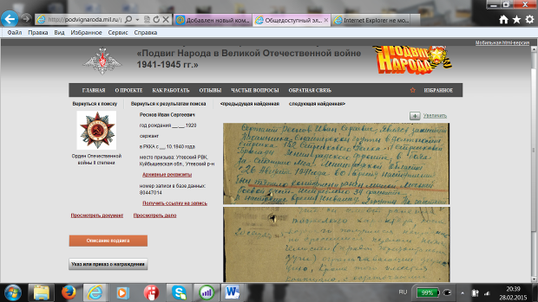

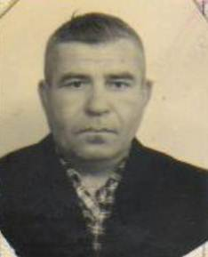
Пирожков Николай
Иванович

Пирожков Николай Иванович родился 18 апреля 1925 года в селе Утевка Утевского района, Куйбышевской области. До начала ВОВ закончил 7 классов Утевской школы.
В январе 1943 г. был призван и зачислен в Ульяновскую артиллерийскую школу в 16-ю стрелковую бригаду на специальность – стрелок.
На фронт был направлен в июле 1943 года и воевал в составе 187 артиллерийского полка в звании командира орудия – 122 мм гаубицы.
Участвовал в боях на Курской Дуге. В июле 1944 года тяжело ранен в ногу.
Был награжден:
- Орденом «Отечественной войны» I степени
- Орден «Красной звезды»
- Медаль « За отвагу»
- Медаль «За победу над Германией»
- Медаль «Жукова»
Имел ряд юбилейных медалей. Присвоено воинское звание – старший сержант.
Семейное положение:
Жена – Пирожкова Мария Ивановна 1924 г. рождения, имеет статус «Вдова участника войны», « Труженица тыла».
Пирожков Николай Иванович умер 28 августа 1997 года, похоронен в с. Утевка.
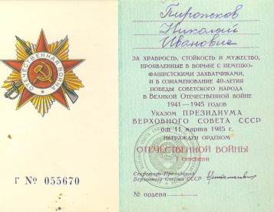
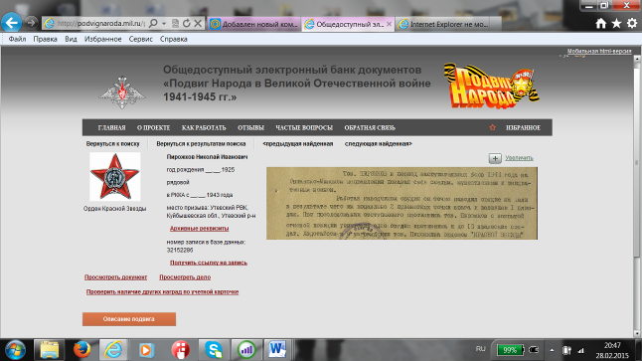
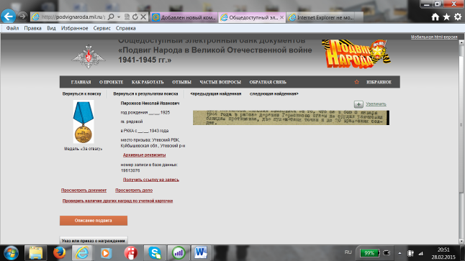
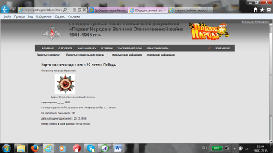
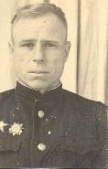
Бесперстов Алексей Григорьевич
1913-1995г.г.
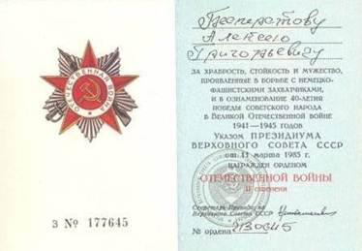

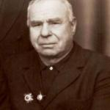

Награды Бесперстова А.Г.
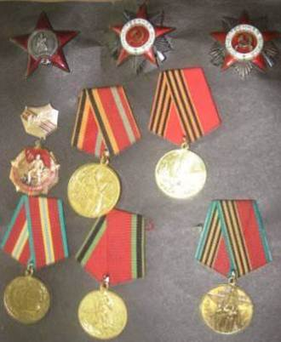

Родился 11 (24) марта 1913 года в с. Богдановка Утёвского района Самарской области в семье крестьянина.
У Алексея Григорьевича было тяжёлое детство: работа в поле с весны до самого снега (сеяли рожь, пшеницу, бахчёвые культуры и др.), первая Мировая война 1914 года, революция 1917 года, гражданская война 1922 года, сопутствующие им голод и холод сделали своё дело. Несмотря на это учился Алексей Беспёрстов в сельской школе, а в 1931 году поступил в Самарский финансово-кредитный техникум, который очень успешно окончил в 1934 году. По направлению был направлен на работу в банковской системе в с. Клявлино, затем в с. Приволжье.
Женился Алексей Григорьевич в 1935 году. Первый ребёнок – дочь Валентина, родилась в 1935 году, а в 1936 году родился сын Владимир.
В 1936 году А.Г. Беспёрстова призвали на действующую военную службу в артиллерию. Прослужил он три года в г. Брест в гаубичной батарее, в 1939 году, закончив школу младшего командного состава при войсковой части 5318, демобилизовался.
В тех же сапогах, что демобилизовался из гаубичной батареи был вновь призван по мобилизации в РККА, попал в ВМФ (флот) в морскую пехоту. Алексей Григорьевич был истребителем танков с пушками 76 мм. В 1942 году батарея попала в окружение, расстреляв все боеприпасы возникла реальная угроза смерти или плена, все старшие командиры убиты. Как старший по званию младший лейтенант Беспёрстов А.Г. принял командование на себя, с боем вывел остатки батареи из окружения.
Участвовал в обороне советского Заполярья на Кольском полуострове под Мурманском, награждён медалью «За оборону Советского заполярья».
С 1944 года - старший лейтенант Беспёрстов А.Г.- командир самоходной артиллерийской установки в составе Дунайской флотилии воевал до конца войны. Награждён медалями: «За взятие Будапешта», «За победу над Германией», «За взятие Вены». За бои на реке Грон награждён орденом «Красной звезды». Кроме того награждён орденом «Отечественной войны» 2 степени, а третий орден «Отечественной войны» 2 степени получил после войны, в 40-летие Победы. Приказом Верховного главнокомандующего, Генералиссимуса Советского Союза Сталина, объявлены благодарности «за отличные боевые действия»: 25 марта 1945 года за овладение городом Естергом, 30 марта 1945 года за овладение городом Комарно, 4 апреля 1945 года за овладение городом Братислава, 13 апреля 1945 года за овладение городом Вена, 15 апреля за овладение городом Корпейбург. Алексей Григорьевич имеет несколько лёгких ранений.
Демобилизован в 1946 (1947) году. Жена в начале войны умерла, поэтому Алексей Григорьевич повторно женился на Черновой Клавдии Ивановне, участнице Великой Отечественной Войны. Дети от первого брака во время войны, после смерти матери попали в детский дом в г. Кузнецк, откуда их впоследствии забрала старшая сестра Алексея Георгиевича Паша. От второго брака с Клавдией Ивановной имеет двоих сыновей Сергея 1948 года рождения и Виктора 1950 года рождения.
После войны из с. Богдановка был направлен на работу в райцентр с. Утёвку, где работал управляющим банка, заведующим райфинотделом, начальником районной инспекции «Госстрах», с этой должности и ушёл на пенсию. На пенсии занимался пчеловодством, воспитывал внуков. Умер 6 июля 1995 года и похоронен в с. Утёвка.
Богатырева Любовь Михайловна
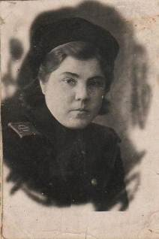
1924-1999г.г.

Богатырёва (Пестрикова) Любовь Михайловна родилась 26.01.1924г.в с.Богдановка Куйбышевской (Самарской) области.В 1931г.поступила в Богдановскую школу и окончила в 1941г.Сдав экзамены в школе, собиралась получать профессию библиотекаря. Все планы разрушает начавшаяся война Любовь Михайловна приступает к работе библиотекаря в Богдановской сельской библиотеке.
В 1942г. в село Борское Куйбышевской( Самарской ), из-за обстановки на фронте, было перебазировано Ейское Военно-морское авиационное училище им. Сталина. Приходилось создавать аэродромы для вылетов, нужны люди. 20 августа 1942 г. Любовь Михайловна призвана в ряды Советской Армии. В трескучие морозы и в тяжелых условиях пришлось работать на стройке аэродромов. В училище осуществлялась подготовка авиационных кадров для фронта. Боевые вылеты осуществлялись в ночное время, освещение взлетной полосы прожекторами осуществлялось вручную.
По окончании службы Любовь Михайловна возвращается в родное село на работу. В сентябре 1946 г. вышла замуж за Богатырева Петра Яковлевича. В 1949г. переезжают в Утевку. В этом селе, начиная с октября 1949г. до февраля 1979г. Богатырева Любовь Михайловна работает в Утевской библиотеке, начав с должности библиотекаря. С 1963г.по 1965г.получает профессию библиотекарь в Куйбышевском областном культурно-просветительном училище. В 1964 г. была переведена на должность заведующей Утевской библиотекой.
Умерла 9 февраля 1999года.

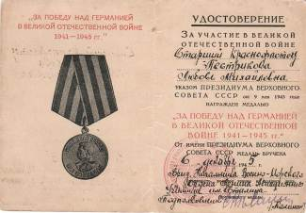

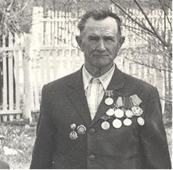
Борякин Петр Петрович
70 лет прошло со дня великой Победы. Семьдесят раз выпадали и таяли снега. Шестьдесят пять раз расцветали яблони. Росток, посаженный тогда в сорок пятом, сейчас уже дерево с пышной зелёной кроной. Немного осталось из тех, кто вынес войну и, уцелев, вернулся домой.
Из жизни постепенно уходят люди, чьим потом и кровью добыта Победа. Ушёл и мой прадедушка, Борякин Петр Петрович. В нашей семье, как самые дорогие реликвии, хранятся боевые награды прадедушки, из поколения в поколение передаются его воспоминания.
Передо мной лежит красная подушечка с орденами и медалями. Это награды моего прадедушки Борякина Петра Петровича.
Я был слишком маленьким, чтобы запомнить рассказы прадедушки. Но я очень хорошо помню его глаза, в которых были слёзы, когда он вспоминал о войне.
Судьба моего прадедушки – это судьба простого солдата на большой войне. Дедушка Петя прошёл долгий путь до Берлина. И награды, как вехи, отмечали его военные дороги. Вот медаль «За Боевые заслуги», она дана за взятие Орла, медаль «За Отвагу» - взятие Минска, орден «Красной Звезды» - за освобождение Кенигсберга.
О чём бы ни вспоминал солдат – это рассказ о дороге к Победе: через окопы и траншеи, подвалы и руины, безвестные высотки и разлившиеся в половодье реки. С чего начиналась солдатская дорога?... С терпения.
Из воспоминаний прадедушки: «Когда наступал день на переднем крае, никто из нас не знал, доживёт ли он до вечера. В любую минуту может ухнуть взрыв, полоснуть пуля. Но надо делать свою нелёгкую солдатскую работу». Прадедушка часто рассказывал, как копали окопы и траншеи под огнем, как долбили смерзшуюся, как камень, землю, сутками стояли по колено в воде. Скользили по промокшей, раскисшей под дождём глине. «Окоп – дом солдатский. Это его и крыша, и броня», - говорил дедушка Петя.
Моя мама рассказывала, что дедушка часто вспоминал о знамени своего полка. Он называл его своим, хотя за ним стояли многие герои – павшие и живые. «Я помню простреленное пулями знамя, гордо реющее над поверженным фашистским логовом – рейхстагом. Как мы его берегли в эти годы проклятой войны!»
«На кончиках штыков» бойцы носили ненависть к врагу, но даже в самых жестоких боях они утверждали главное: превосходство добра над злом. Душа, ожесточённая огнём, не переставала сострадать человеческой боли.
«…Ждём сигнала к атаке, а впереди фашисты поджигают дома. Горит наше село, хотя и незнакомое, но родное. Такая ярость тебя берет, что не думаешь о себе», - рассказывал прадедушка.
Мама рассказала, как она спросила дедушку Петю, что на войне было самым трудным?
- Всё. Что может быть лёгким на войне?!- ответил ей дедушка.
- А случались, наверное, и радости?
-Как же! На войне радостей много. Отбили атаку- радость. В контратаке, штыковом бою взяли верх- радость. Освободили деревню- радость. Живым вышел из такой передряги, что уж и не чаял - снова радость.
День Победы он встретил в Берлине. «Не передать счастливого чувства, которое охватило нас. Войне пришёл конец! О радости этого дня буду помнить до тех пор, пока дышу, тружусь, думаю – пока живу », - воспоминал прадедушка.
После капитуляции Германии дедушка 4 месяца служил в Берлине в составе особого батальона по охране Жукова. Он участвовал в параде Победы в Берлине.
Даже мне, знающему о войне только по книгам и рассказам, передается эта особенная гордость, в которой отвага и терпение, самоотверженность и благородство огненного поколения. Чувство Победы – это наследство, отданное в дар молодым.
Важно, чтобы наши ветераны ещё раз ощутили себя победителями, почувствовали нашу горячую благодарность, поняли, что имеют достойных наследников. Мы выйдем все вместе 9 мая в парк «Победы», как наши прадеды в 45-м. И пусть это наше единство напомнит, что нет ничего дороже для человека, чем Родина, и в правом деле никакие жертвы не бывают напрасными. Какими бы тяжелыми не были испытания, всё превозмочь помогут вера в Победу, упорство и терпенье! (внук Николай Борякин)
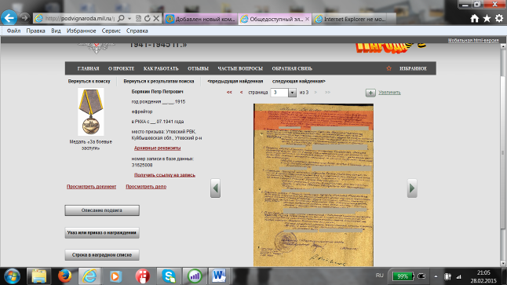
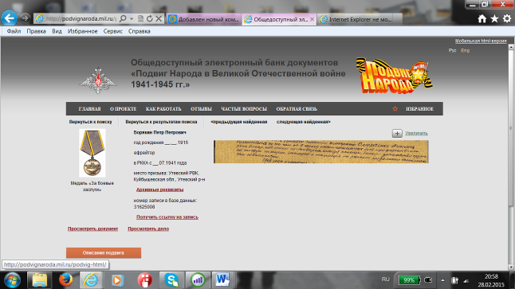

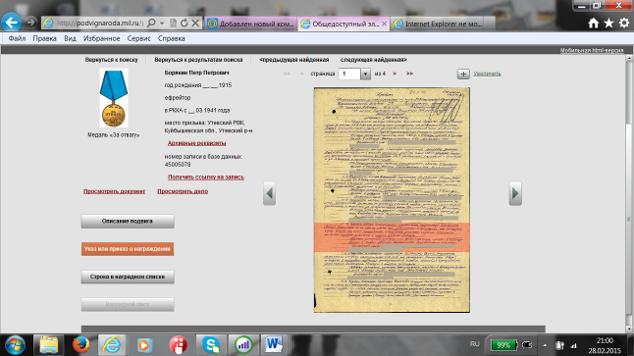

Василий Яковлевич Коньков (Из воспоминаний)
-Хочу сказать немного о мирном времени.
С хорошими мыслями и планами вступал я, 14-летний подросток, в колхоз.
День ото дня хозяйство крепло, обзаводилось добротным инвентарем, техникой. Понадобились трактористы…
Разве забудешь тот день, когда впервые мы с друзьями сели за руль стальных коней и гордо, с песней проехали по сельской улице? Это был наш первый коллективный праздник. Весь деревенский люд высыпал за околицу Утевки смотреть, как мы будем прокладывать первые борозды.
…Но помню и другую картину. Жаркий июньский полдень сорок первого. Над селом взметнулся бабий плач. Война!
Августовская ночь первого военного года. На своем ЧТЗ на ролях колхоза «Стальной пахарь» я досевал рожь. Сюда-то под утро и принесли мне повестку из военкомата.
Весну сорок второго года я встретил на фронте. А ровно через наш отряд саперов ранним утром возвращался с задания. Здесь-то и нашла нас немецкая мина. Сильным взрывом раскидало моих попутчиков, кто отделался ушибами, ранениями, а я потерял ногу.
-Ну, - говорит политрук, - отвоевался ты, Василий. Лечись да за нас там, в тылу, воюй!
Осенью 1944 года прибыл я домой. С той поры более пяти десятков лет прошло, все как сейчас помню: шел я, прихрамывая, по сельской улице, здоровался со стариками, ребятишки за мной гурьбой, шумят: «Солдат, солдат вернулся!». И радостной, и горькой была эта встреча. Радостной от того, что снова я на родной земле, снова надо мной тихое, высокое небо, а горькой, потому что на многих моих сверстников пришли похоронки…
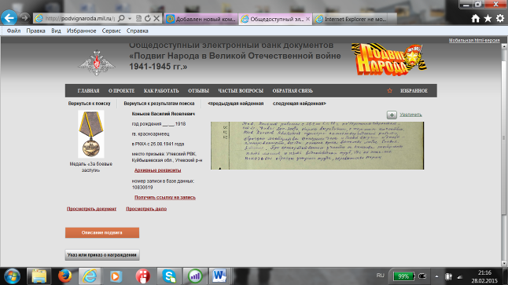
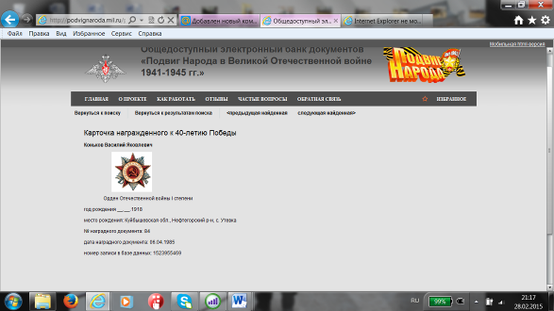
Михаил Перфилович Колмаков
- Меня поразил голос диктора радио Левитана, который объявил о войне. Сердце подсказывало, что битва будет серьезной.
Мой военный путь был связан с ротой связи в 1185-м стрелковом полку Белорусского фронта. Страшно вспомнить, как, взвалив на плечи катушку с проводом и взрыв гранат, под свист и град пуль ползти и ползти, чтобы найти порыв или продолжить провод для связи. И так до самого Берлина.
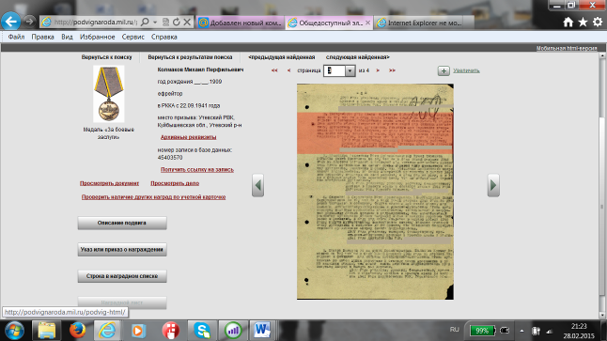
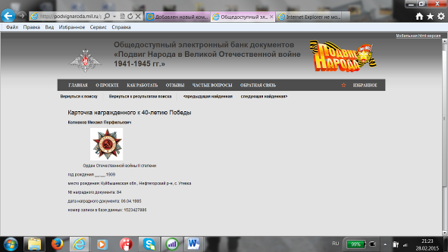
Михаил Семенович Машнин
- Служил я разведчиком артиллерийского полка. На Калининском направлении надо было передислоцироваться на новое место. Только мы вышли с наблюдательного пункта, как разорвался снаряд и принес жертвы. Мне в это время двумя пулями пробило вещевую сумку, но я остался жив. Однажды в лесу мы расположились на обед, ничего не подозревая. И вдруг поблизости разорвалась мина, осколки которой задели дерево, а один упал прямо в котелок одного нашего разведчика. Суп весь вытек. Счастье, что самого солдата не задело.
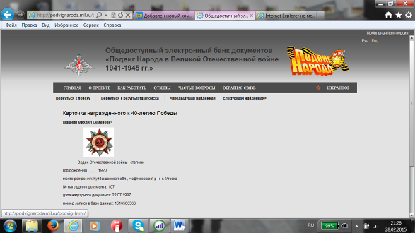
Георгий Андреевич Мельнов
- Службу свою начал красноармейцем авиаремпоезда №2 в г. Нерченске Забайкальского военного округа.
В годы войны окончил Иркутское военно-политическое училище и затем командиром пулеметного расчета служил на Прибалтийском и Украинском фронтах.
Я хотел бы сказать, как помогали венгры в освобождении своих деревень и городов. Ночью пробирались к нам и приносили сведения о противнике. Делились с нами последними крохами. А когда мы входили в село или город, радостно встречали и приглашали в дом.
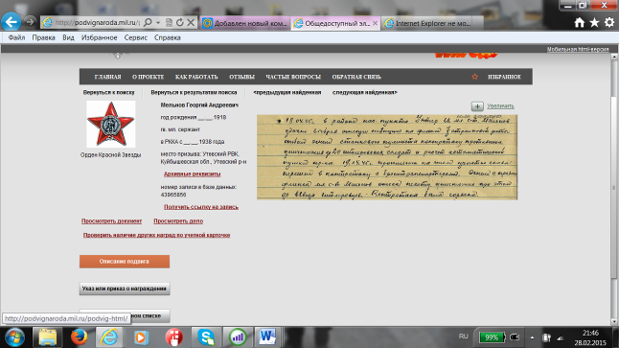
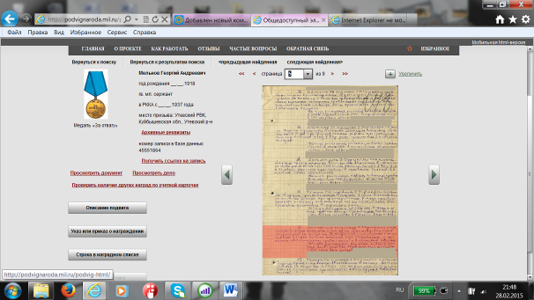
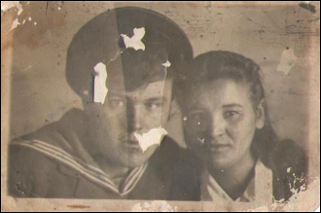
Иван Егорьевич Меняшев

Родился в 1924 г., в 18 лет пошёл на войну. Служил на флоте.
За 2 года службы получил 7 лёгких ранений, 8-ое ранение было тяжёлым - в голову.
Был награждён: Орденом «За отвагу I степени», медалью «Жукова»
Из воспоминаний
- На мою жизнь выпало много испытаний. Когда было шесть лет, нашу крестьянскую большую трудолюбивую семью раскулачили. Помню ночью крик и вопли бабушки, мамы. Отобрали все. За что? За что, что работали от зари до глубокой ночи. В 1937 году растреляли деда, забрали отца. Которого мы так больше и не увидели. Впоследствии их реабилитировали, но детства у меня не было, пришлось рано выполнять самые трудные и грязные работы в колхозе.
В 1942 годы семнадцати с половиной лет добровольцем ушел на фронт. Сначала Сталинград, потом торпедный катер Черноморского флота. При освобождении г. Одессы был ранен. А после выздоровления воевал командиром группы разведки батальона. За последующие два года я был ранен еще четыре раза.

Сергей Константинович Сонюшкин
- По комсомольскому набору служил в Военно- Морском Флоте г. Кронштадта. После финской кампании учился в школе связистов. Окончив ее, получил правление на Северный флот. Служба связи на кораблях требовала постоянного напряжения. Нельзя было допустить отключения, так как сообщения шли на сушу, на другие корабли. А если случались порыв или выход аппаратуры, то приходилось не спать , пока не будет налажена связь. Порой это было по нескольку суток. Служба связиста осталась для меня профессией и в мирной жизни. До ухода на пенсию и проработал в отделении связи села Утевки.

Проживин Пётр Иванович
3.06.1927-5.05.2013г.г.
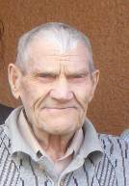
Проживин Пётр Иванович родился в Утевке 3 июня 1927года. 6 месяцев прослужил в Самаре, потом в Узбекистане, 6 лет в войсках МВД охранял военнопленных, урановые родники. Жили в Утевке. В голодное время выезжали в Улан-Уде на заработки. В Самаре патрулировал улицы – была банда «Черная кошка» - 6 месяцев. Охранял мосты через Волгу. После войны работал учителем по физическому воспитанию в Покровке, потом вернулся в Утевку. Работал директором столовой.



Беспёрстова Клавдия Ивановна
Родилась 1 сентября 1925 года в с. Богдановка Утёвского района Самарской губернии. Клавдия Ивановна родилась в семье крестьянина Чернова Ивана Феоктистовича и его жены Елены. У них было пятеро детей: Иван, Марья, Клавдия, Василий, Григорий. Клавдия училась в сельской школе, закончив семилетку работала в колхозе трактористкой, учётчиком, поработала и в школе. В 1943 году сначала была мобилизована на рытьё окопов под г. Сызрань, куда из Богдановки добирались пешком и на лошадях. Потом её перебросили на строительство железной дороги в город Пугачёв Саратовской области.
В 1943 году, за две недели до дня рождения, Клавдии Ивановне пришла повестка о явке в райвоенкомат. В день рождения она была мобилизована на фронт, в действующую армию, где, закончив курсы телеграфистов, служила в железнодорожных войсках. Во время военной службы попадала в окружение, имеет боевые медали. Клавдия Ивановна участвовала в штурме г. Берлина и расписавшись на рейхстаге в звании ефрейтора демобилизовалась спустя 10 месяцев после окончания войны в 1946 году из города Омска.
Вернувшись в с. Богдановку работала в колхозе. Вышла замуж за Беспёрстова Алексея Григорьевича, уроженца с. Утёвки, участника Великой Отечественной Войны, демобилизовавшегося из армии в 1946 году. В 1948 году родила первого сына Сергея, а в 1949 году семья Беспёрстовых переехала жить и работать по направлению мужа в с. Утёвку. Уже там, в 1950 году, Клавдия Ивановна родила второго сына Виктора. Кроме двух родных сыновей Клавдия Ивановна воспитывала двоих довоенных детей мужа Валентину и Владимира, мать которых умерла в начале войны.
Всю свою оставшуюся жизнь прожила Клавдия Ивановна Беспёрстова в с. Утёвка, работала на Утёвском телеграфе сначала с ключом Морзе, затем на современной технике. В 1980 году ушла на пенсию и занималась воспитанием внуков.
Муж Клавдии Ивановны - Беспёрстов Алексей Георгиевич умер 6 июля 1995 года. После его смерти Клавдия Ивановна жила одна. 7 июня 2006 года Клавдия Ивановна умерла.

Перепляков Иван Петрович
(Из воспоминаний И.П. Переплякова)
Утёвцы хорошо знают этого человека. Но далеко не всем известно, что он, Иван Петрович Перепляков, после второго ранения вернулся в часть 1 мая 1945 года, а 2 мая в 13 часов 30 минут в очередной атаке, не добежав ста метров до Бранденбургских ворот, был скошен автоматной очередью фольксштурмовца. Знамя Победы над рейхстагом взметнулось несколько часов спустя…
Через судьбу Ивана пролегла судьба отца Петра Лукьяновича, бывшего председателя колхоза “Путь Октября”, ушедшего на фронт 1942-м. В письмах сыну он писал, что ожесточенные бои идут за Ржев. Город переходил из рук в руки. Враг жесток, коварен, хитер. Но все равно город будет наш!
И стал нашим… В 1943-м, когда Ивану сравнялось семнадцать, он был призван в армию и направлен в школу младших командиров. Связи с отцом не терял. А тот, уже пройдя горнило великих сражений и по-отцовски беспокоясь за судьбу сына, писал о том, как в критической ситуации боя остаться живым:
- Сложить голову, сынок, просто. А вот победить… - И, движимый чувством отцовской тревоги за сына, солдата, а по сути, “зеленого” юнца, советовал:
- Просись в нашу часть…
Просись… Думал, наверное, грудью огородить от бед фронтовых свою кровинушку, внуков будущих, род Перепляковский. Не довелось. Получив тяжелейшее ранение в одном из боев, не дождался сына…
А тот после окончания школы младших командиров, отказавшись от направления в военное училище, написал рапорт:
- Прошу направить на фронт…
Мстить за отца? Да! Защищать Родину? Да! Но вряд ли мог Иван так глубоко осознать всю тревогу и боль за судьбу Отчизны.
В ноябре 1944-го командир стрелкового отделения младший сержант Иван Перепляков был ранен и отправлен в госпиталь. Связи с однополчанами не терял. Очень уж хотелось вернуться в свой 299-й стрелковый полк 21-й армии Первого Украинского фронта. И вернулся!
Польша. Ожесточенные бои за хутора, поселки, города Ченстохов, Заверчи, Краков… Потеря техники и друзей. Пополнение. В основном из госпиталей и запасных полков. Русские, узбеки, украинцы, белорусы жили одной солдатской семьёй, когда ложка – на отделение, сухарь – поровну, котелок или термос – один на всех.
После проведения артиллерийской подготовки по обороне противника пошли в бои. Заняв первую немецкую траншею, увидел, что с левого фланга на нах двигаются пять немецких “тигров”. Они хотели ударить по нашему полку с тыла. За ними шла немецкая пехота численностью около батальона. Нашей роте поставлена задача – отбить пехоту противника от танков и приготовить связки гранат для “тигров”. Вскоре подоспело подкрепление, немецкая пехота была отбита, но “тигры” продолжали продвигаться к нам. Солдаты встретили их связками гранат, бутылками с горючей смесью, ударили наши пушки. И “тигры” повернули обратно. При поддержке авиации и танковой бригады войска вступили в город Ченстохов. Завязались уличные бои, и через два дня город был взят.
Германия. А мысли о доме. Бойцы взвода Переплякова односельчане Горошко и Кушнаренко вспоминают детей, жен, родных. Мечтают о возвращении:
_ Вот придём – ахнут! Всю войну прошли. И живы! Гулять вместе будем, семьями… Лучше в саду, если немцы не вырубили. У тебя. Твоя жинка по части горилки мастак…
И взметнется порой над “нейтралкой” задорная украинская “ Распрягите, хлопцы, коней…” Ну а если запел солдат, значит, победа близка. Вот дожить бы только…
Дожить. Попробуй доживи! Одер вот он, не так велик, но грозен. Плацдарм брать надо. Кому? Конечно, молодым! Комсомольцам. Из них и сформировали ударный отряд автоматчиков во главе с комсоргом роты сержантом Перепляковым.
Ранним утром ахнули полковые, дивизионные… Нет, не жалели в конце войны снарядов и мин. Два часа шла огневая обработка противника. Под прикрытием ее выдвинулись на исходные. А как только артиллеристы за обработку второй линии обороны, кинулись бойцы в ледяную воду чужой реки. Кто на плотике, кто а доске, кто с тюком соломы в руках. Минометчики-пулеметчики прикрывают. Да что толку: немец не дремлет. Станковые и ручные “МГ” хлещут и хлещут по бойцам. Кто считал, сколько их осталось там, в Одере? И там, у первой траншеи?
Но ворвались. Немцы из второй гранатами забрасывают. Упала одна рядом с Иваном. Успел схватить и… в обратную. А тут вторая почти у ног крутится. Нет, боли Иване не почувствовал. Не успел. Упал тут же, в первой траншее. Ребята вперёд кинулись. А он один, без сознания, в луже крови. Где же ты, сестричка милосердия? Вмерз ведь комсорг в кровь собственную!..
- Родненький, потерпи, потерпи немножко! Сейчас перевяжу – легче станет. А там в госпиталь. Тепло. Простыни белые... И глоток воды из собственной фляжки…
Санбат. Потом дальше, в тыл, во Львов. 16 апреля, не долечив раны, выпросился на фронт. Хотел попасть в свою часть – не вышло. Направили в 234-й запасной полк.
- Выздоравливай, сержант!
Но сержант с первым же пополнением умудрился вне всякой очереди попасть в 152-й гвардейский стрелковый полк 150-й гвардейский стрелковый дивизии на должность помощника командира взвода. Это уже в Берлине 1 мая 1945 года. Что было второго - я уже рассказал. А День Победы встретил Иван в госпитале. Там, под Берлином…
Иван Петрович был уволен из армии по ранению. Около трёх десятков лет работал на партийной и профсоюзной работе. Сейчас на пенсии как инвалид Великой Отечественной. Изредка пишет в “районку”. Ну а у ребятишек местной школы (Утевской) Иван Петрович - гость частый. Мало, очень мало остается у нас рядовых Великой Отечественной. И с каждым днем их становится все меньше. Будьте внимательны к ним, люди! Не обидьте, не огорчите недоверием, равнодушием! Не сыпьте соль на раны, они и так болят.
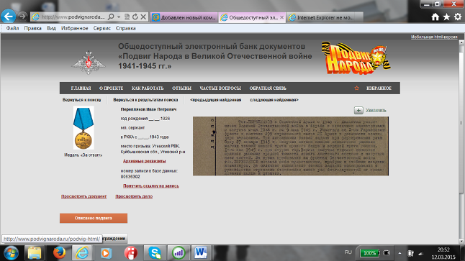

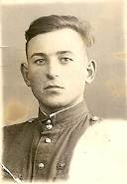
Таликин Василий Иванович
1926-1994г.г.
Василий Иванович был призван в ряды Советской Армии в 1943 году курсантом, когда ему исполнилось 16 лет. Военную присягу принял 2 февраля 1944 года. В январе 1945г. был назначен командиром отделения, в декабре был снят с этой должности. Был назначен писарем при штабе. Участвовал в войне с Японией, где был ранен и контужен. В СА служил до 1947г. После ВОВ работал учителем физической культуры в Утевской школы. Имеет орден «За победу над Японией» и медали «30 лет Советской Армии», «25 лет Победы в Великой Отечественной войне».

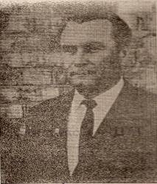
Салихов Федор Михайлович
Военные действия, в которых Федор Михайлович был занят, для него начались в г. Двинске. Затем был концлагерь, болезнь тифом, побег из плена, преследование власовцев, служба в Восточной Пруссии и в итоге демобилизация в 1945 году по болезни.
Ф.М. Салихов отдал свои знания и умения подрастающему поколению и оставшиеся годы посвятил воспитанию детей, работая учителем и директором в школах Нефтегорского района, в частности, и в нашей Утевской школе.
Имеет награды: Орден «Отечественной войны II степени», медали «За Победу над Германией», «За доблестный труд». Он был «Отличником народного просвещения».

Бокарев Николай Андреевич
Полыхала война, когда я стал солдатом. Зачислен я был в артиллерийский полк и очень старался овладеть техникой. Видимо, за старание меня перевели на минометную установку МУ-8. Это грозное оружие воины называли ласковым именем «Катюша». Гитлеровцы закрепились на Керченском полуострове. Командир батареи ст. лейтенант Стешкин дал команду подготовить орудия к бою. «Катюша» разметала оборону противника, она не знала отдыха, давая «прикурить» фашистам, зарывая и в могилу! Лишь тогда «Катюша» замолчала, когда победой закончилась война.
Запомнились бои под Варшавой. Немцы подтягивали мощных «тигров» и «пантер». Нужно было опередить врага, нанести удар по скоплению техники и живой силы. Эту задачу мы выполнили. За храбрость и умелые действия я был награжден Орденом «Славы III степени». После боя отправил письмо домой. Оно сохранилось до моего возвращения. Несколько строк из письма:
«Мама, вот я под Берлином. Я стараюсь бить фашистскую нечисть. Скоро война закончится и я вернусь домой…» Дописать письмо не удалось. Взрывная волна отбросила меня и контузия надолго вывела меня из строя.

Мещеряков Михаил Семенович
1927-1999г.г.

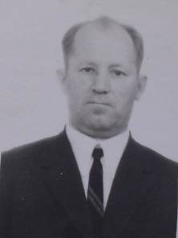
Мещеряков М.С. родился в 1927г. Был призван в ряды Советской Армии в 1945 году курсантом и затем радиотелеграфистом.
Служил на Дальнем Востоке до 1951 года. Был награжден медалью «За победу над Японией». В мирное время работал главным врачом в Утевской больнице с 1957 года до 1982 года.

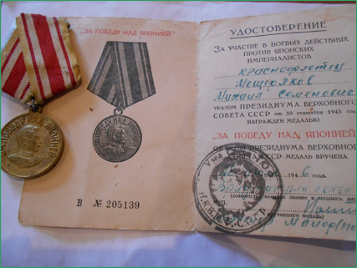



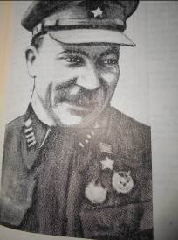
Краснов Анатолий Андреевич
Житель села Утевка.
Анатолий Андреевич Краснов – Герой Советского Союза, прошел суровую военную школу и дослужился от рядового солдата до генерал–майора. Когда началась война, он командовал полком в составе той же дивизии, участвовавшей ещё в Советско – финской войне. Враг, используя все свои силы, неудержимо рвался к Москве и Ленинграду. Но дивизия, в которой служил наш земляк, перед вооруженным до зубов противником, не только не дрогнула, но и показала, что наша армия способна разгромить врага.
Утром 16 июля 1941 года дивизия впервые встретилась с противником. Около двухсот танков, вооруженных пулеметами и автоматическими пушками, ринулись на занятые дивизией позиции. Казалось, что вот- вот дрогнут недостаточно вооруженные бойцы. Но нет, не дрогнули. По траншеям из уст в уста пронеслась поданная командиром дивизии команда: «Стоять насмерть!»
Схватка была такой решительной, что в мгновение все изменилось. Танки фашистов повернули вспять и отступали в ужасе и смятении. 60 км от города Сольцы гнала дивизия, в которой служил Анатолий Андреевич, хваленую «непобедимую» 19-ю мотомеханизированную гитлеровскую дивизию. Часть, в которой служил А.А. Краснов, подошла к стенам Ленинграда. Прямо из госпиталя Анатолий Андреевич вновь направился в родную дивизию, но уже не на должность командира полка, а на должность комдива.Это были самые тяжелые дни. Драться приходилось буквально за каждый квадратный метр. Бойцы дивизии А.А. Краснова отвоевывали плацдарм за плацдармом. В январские дни 1943 года бойцы дивизии А.А. Краснова вместе с другими частями и соединениями, измотав противника, пошли на прорыв блокады Ленинграда.
8 апреля 1942 года полковник Анатолий Андреевич Краснов был назначен на должность командира 70-й стрелковой дивизии, преобразованной 16 октября 1942 года в 45-ю гвардейскую стрелковую дивизию.
27 ноября 1942 года гвардии полковнику Краснову присвоено воинское звание «генерал-майор».
Генерал-майор Краснов командовал 45-й гвардейской стрелковой дивизией до 13 февраля 1943 года.
Награды:
Орден Ленина; Орден Красного Знамени; Орден Суворова I степени; Орден Кутузова I степени; Орден Богдана Хмельницкого I степени; Орден Суворова II степени; Орден Кутузова II степени; Орден Богдана Хмельницкого II степени

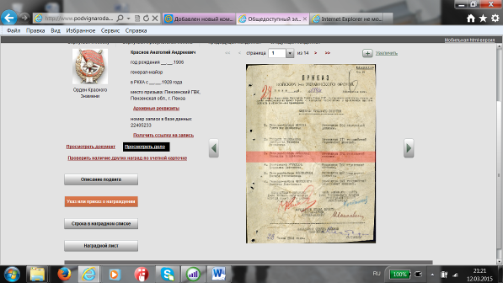
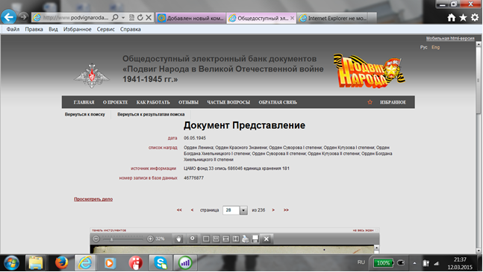
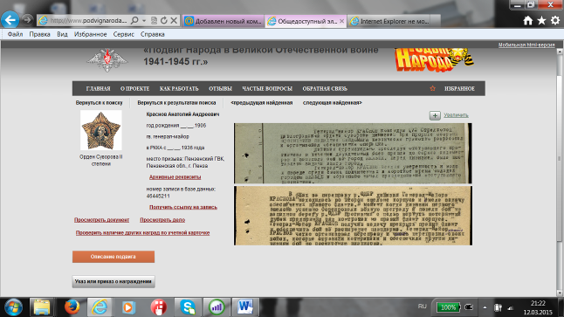

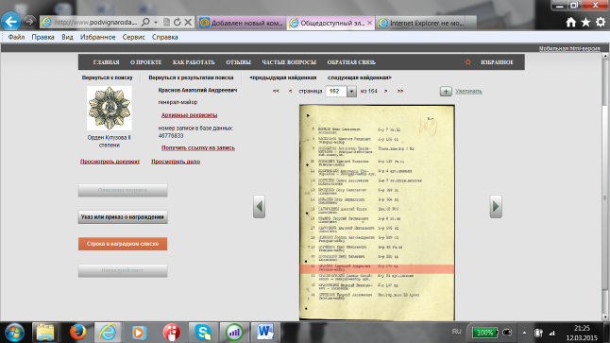

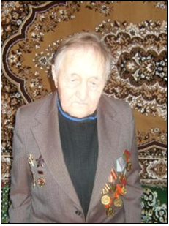
Сенчуков Парфён Александрович
Сенчуков Парфён Александрович, родился 16 марта 1923 года в Шенталинском районе Куйбышевской области.
Дедушка закончил школу в 1942 году. Его сразу взяли на фронт.
Два месяца их учили в части. Сразу после учебки их отправили на оборону Сталинграда. В начале февраля 1943года они стояли на второй линии в резерве. Откуда ни возьмись, появились немцы и разбили их, но уцелели некоторые из них. Они попали в 316 азербайджанскую дивизию. Они продвигались к городу Донецку. Это было в той же 316 азербайджанской дивизии. В 1944году освободили город Николаевск, переправились через Днепр и двинулись в Одессу. Потом вышли к реке Днестр, участвовал в освобождении Кишинева, на эшелонах перебрались в Польшу. Через Польшу в Германию. В 1945году ими командовал маршал Жуков. Победу встретил в Берлине. Второго мая за службу дед получил звание, старшего сержанта, и его наградили орденом, «Красная звезда». (Правнук Кочуров Алексей).

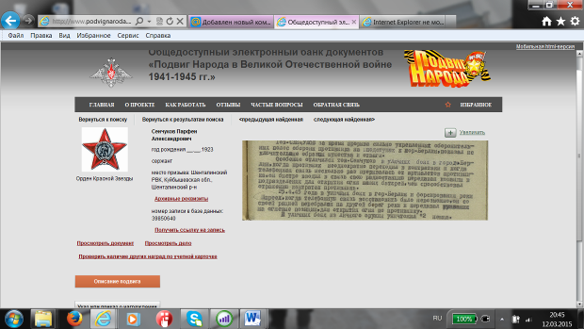

Карпова Прасковья Егоровна
В одной русской народной песне поется «Родилась я у нищих в чулане, в большой и бедной семье..». Это про меня. Родительская семья была именно такой. Детство запомнилось мне голодом, холодом и работой. Моя учительница Екатерина Григорьевна Маркелова на первом уроке сажала меня возле «голландки», чтобы я могла отогреть ноги от примерзших к ним калош. Валенок у меня не было. После окончания четырех классов стала работать вместе с отцом на подвозке соломы, потом букарила и варила обеды в полевом отряде.
Вначале войны отец ушел на фронт, через два года мы получили похоронку, он погиб под Сталинградом. В этом же году я ушла на фронт. При формировании в г. Сызрани я попала в 33 – й железнодорожно- мостовой батальон, который находился в Киеве. Вечером посадили нас в товарные вагоны, из которых только что выгрузили капусту. Сыро, грязно, скользко, темно. Мы сели на свои чемоданчики и плакали до тех пор, пока не кончились силы. А утром, поезд остановился на каком – то полустанке. Как же мы были рады, увидев некошеную траву! Выскочили из вагона, нарвали её, разложили и улеглись, как на пуховую постель. Не раз слышали бомбежки, но нас Бог берег. На одной станции уже недалеко от Киева мы увидели в буртах свеклу. Попросили охранников дать нам хоть немного. Наши съестные запасы уже кончились. Хороший был праздник, когда мы наелись вареной свеклы. Все мосты через р.Днепр были разбиты.По дощечкам мы перешли на место дислокации, где нас накормили. Разместили в поповском доме, который называли казармой, где постелью нам служила шинель.
Зачислили меня в отделение связи, на коммутатор, а в свободное время мы работали на восстановлении мостов. На носилках таскали щебенку,гайки, болты, крепления, бруски, доски. В г. Киеве восстановили два моста. Так мы шли через всю Украину, Польшу до самой Германии и строили мосты, обеспечивая переправу войск.
Дело шло к знаменательной дате – Дню Победы, а нас вдруг перебросили на Восток. Известие о Победе мы встречали на берегу озера Байкал, на станции Кутулук, где наша часть строила мост через глухую долину.
В родную Бариновку вернулась нежданно. Здесь, голодая, вместе с мамой жили два младших брата и племянница. Радовались все. Я – счастливому возвращению, моя семья была уверена, что жизнь теперь станет по-легче. Еда наша в ту пору была очень плохой. Мои односельчане, собравшись по нескольку человек, шли пешком с санками до станции Кинель, потом на электричке ехали на безымянский комбикормовый завод, покупали мешок мучной пыли пополам с землёй и везли домой. И так каждый раз как кончалась мука (если можно было её так назвать). Сейчас свиней кормят в сто раз лучше, чем питались мы. Но нам очень хотелось жить, вот так и выжили на скудных и бедных хлебах.
Вышла замуж, работала в колхозе. Через некоторое время переехали в с. Утевка. Купили мазанку и жили в ней семь человек: свекровь, золовка и у нас уже было трое детей. Работала охранником в заготконторе, разнорабочей в питомнике, дояркой в совхозе «Нефтегорский». За свою добросовестную работу везде была в почете.
В 1976 году я стала вдовой. Свекровь не захотела больше со мной жить, отделила мне три стены и велела прорубить дверь, чтобы не ходить через её комнату…Смирилась. Дочки мои вышли замуж. И вместе со своими мужьями подстроили к моим трем стенам кухоньку. Попросторнее стало мое жилище, тем более, что одна в нем сейчас живу.
Конечно, не работаю уже на производстве , хотя пенсия невелика. Слав Богу, что по дому всё сама делаю. Мне кажется, что судьба моя не из легких, но теперь не изменить ни её, ни меня…
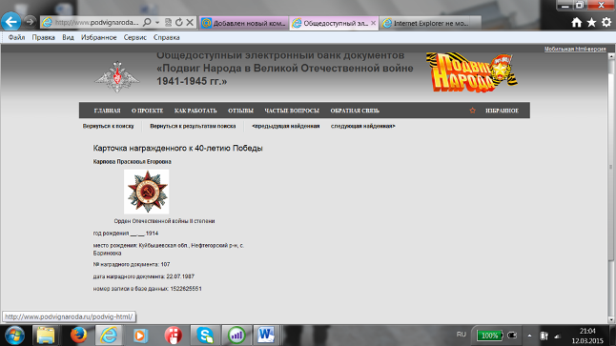

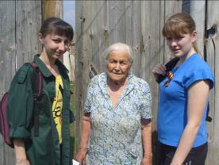
Колесник Александра Михайловна
Учитель-пенсионер, труженик тыла
Колесник Александра Михайловна во время войны работала на Куйбышевском 525 заводе. Она только что закончила школу, ей было 17 лет. Часть одноклассников ушли на фронт, вместе с парнями и девушки взяли оружие.
Куйбышевский 525 завод был эвакуирован из Тулы. Сначала он был собран и работал под открытым небом. На этом заводе выпускали оружие двух видов: ДШК и ШКС. Один из этих видов стоял на земле и бил по самолетам, а второй - на самолетах. Станки были очень холодные, никто ничего поначалу делать не умел. С первых дней всех обучали старые мастера, а потом и мы стали квалифицированными рабочими до такой степени, пальцами на ощупь определяли размеры плиток до микронов. Работа требовала большой внимательности. По должности Колесник А.М. была контролером измерительных приборов. От качества ее работы зависело обеспечение фронтовиков оружием. Проработав всю войну на заводе, после окончания войны она переезжает в село и, сдав экстерном экзамены в учительском институте, преподает в школе математику, а позже – учитель начальных классов. Проработав в школе 43 года, Александра Михайловна ушла на пенсию.

